附件三：

江苏海事职业技术学院

高等学历继续教育网络课程建设规范 (试行)
为深化高等学历继续教育教学改革，推动信息技术与教育教学深度融合，促进优质教育资源建设与共享，全面提高我校高等学历继续教育教学质量，特制订本规范。

一、在线课程结构框架
序 号 | 导航栏 | 子栏目 | 细则要求 | 优质 课程 | 一般 课程
1 | 课程 信息 | 课程  介绍 | 对课程的简单说明，讲明课程性质、主要内容、课程目标与 定位、适用层次及专业、课程的教学特点、学习要求等基本 信息。 | * | *
1 | 课程 信息 | 教师  介绍 | 讲明教师的职称 (职务)、基本简历、获得的职业荣誉、研 究方向、研究特色、教学成果、教学特色等。附电子照片 1 张。 | * | *
1 | 课程 信息 | 课程  大纲 | 讲明教学目标、课程中要求掌握的主要内容、学习的重点和 难点、教材信息等。要求以简明的标题方式，按章节给出内 容要点、线上线下和实践学时分配等。 | * | *
1 | 课程 信息 | 考试  大纲 | 按章节介绍考试的重点及难点并给出试卷的总体结构(包括 题型、题量、覆盖面、难易程度等)。 | *
2 | 学习 指导 |  | 学习进度、学习方法、学习指导书等。 | * | *
3 | 课程 学习 (分 章节 教学单元) | 学习  目标 | 介绍本教学单元的学习目标，目标表述必须具体，应包括学 习进度、学习方法、教学重点等内容。 | * | *
3 | 课程 学习 (分 章节 教学单元) | 重难  点指  导 | 对重要的、难以理解和掌握的知识点进行重点详解。 | * | *
3 | 课程 学习 (分 章节 教学单元) | 课程  讲解 | 教师讲解部分 (教师讲课的声音和图像) 。 | * | *
3 | 课程 学习 (分 章节 教学单元) | 课程  讲解 | 电子演示文稿 | * | *
3 | 课程 学习 (分 章节 教学单元) | 课程  讲解 | 讲稿、制作脚本 | *
3 | 课程 学习 (分 章节 教学单元) | 课程  讲解 | 多媒体演示、图片资料等辅助资料。 | * | *
3 | 课程 学习 (分 章节 教学单元) | 例题  分析  案例  讲解 | 针对本单元知识点结合考试题型给出相应的例题或案例、标 准 (参考) 答案和讲解。 | * | *
3 | 课程 学习 (分 章节 教学单元) | 课程  练习 | 根据本单元知识点给出相应的即时练习题或思考题，并附相 应的标准答案 (思考题可不用附答案) 。 | * | *
3 | 课程 学习 (分 章节 教学单元) | 实训指导 | 实验、训练指导等 | 按课程要求

序 号 | 导航栏 | 子栏目 | 细则要求 | 优质 课程 | 一般 课程
4 | 试题 库 | 过程考核试题库 | 题库的试题量一般按照每学分 50 题，给出标准(参考)答案 和解答分析。题库应包括考核课程的所有试题类型，并标明 对应章节。 | * | *
4 | 试题 库 | 期末试题库 | 任课教师需提供至少十套试题，每套试卷重复率原则上不超 过 20%，并给出标准(参考)答案和解答分析。试题题型应多 样化，题量设计为 90 分钟的答题要求量。 | *
5 | 学习 支持 | 拓展资源 | 提供背景资料、参考文献、网络链接等。 | * | *
5 | 学习 支持 | 资源下载 | 提供相关学习资料下载。 | * | *
5 | 学习 支持 | 常见问题 | 针对学生所学章节中可能遇到的问题，事先由课程教师整理  出来并给出答案。 | * | *

二、录课标准

( 一 ) 视频时间标准

1.学时标准
高等学历继续教育在线课程视频录制一般按照每学分 5-6学时制作，每学时45分钟。

2.主题安排
一个视频小节控制在 10-20分钟。以知识点为最基本单元，每个视频小节相对完整，围绕一个概念、原理、话题等逐步深入。

3.内容要求
( 1 ) 视频课件开发以课程教学大纲为依据，将课程思政纳 入课程设计，课程内容力求简而精，呈现的结构和线索清晰，注重联系实际工作应用。
( 2 ) 优质在线课程视频课件应有完整的文字与制作脚本（电子稿）。
( 3 ) 视频课件中，可以使用 PPT、模拟动画、实际场景、 背景音乐等多种类型与教学相关的素材， 以及运用多样化的课程呈现方式和教学方法，达到最佳教学效果。
( 4 ) 每门课程开始时应用一个视频小节制作课程导读；可 在讲授一个主题时预告主要内容、思考的问题、课后自学的教材章节、实证案例等；主题结束时进行阶段总结。
( 5 ) 课程中所有提供的资源材料，如有涉及版权问题的， 请注明出处，避免引起版权纠纷。

(二) 课程录制形式
根据不同的讲课形式，选择不同的录制形式：

1.教师讲课画面，讲稿或知识点以字幕形式呈现；

2.电子演示文稿画面，教师讲解以声音形式出现；

3.电子演示文稿画面和教师画面共同呈现。

( 三 ) 电子演示文稿标准
1.层级清晰且统一 ( 如：1、1.2、1.2.1 )，关键词突出， 图文并茂，逐条呈现，减少冗余信息；PPT 母版左上方标注课程名称和 “江苏海事职业技术学院”字样。
2.每一张 PPT突出一个主题，文字尽量3行以下，一般不超过 5行；
3.选择第三种课程录制形式时，PPT页面比例为 16:9，左侧 (或右侧) 留出三分之一至二分之一的空白，为教师的站定提供空间。 需要时 PPT 页面也可整屏显示，录制时由技术人员推全屏；
4.每个片段的PPT 可放在一个文档中，以结束页加以区分。

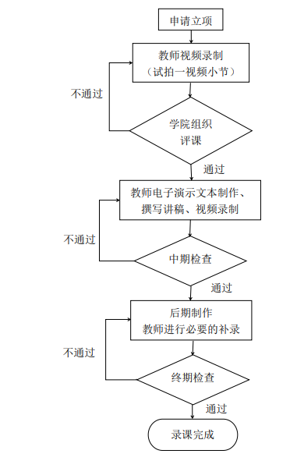
三、录课流程

江苏海事职业技术学院
继续教育学院
2023年4月4日

